**Installation d’un serveur FTP : cas de vs FTP**

Question 1 : Installer le serveur FTP

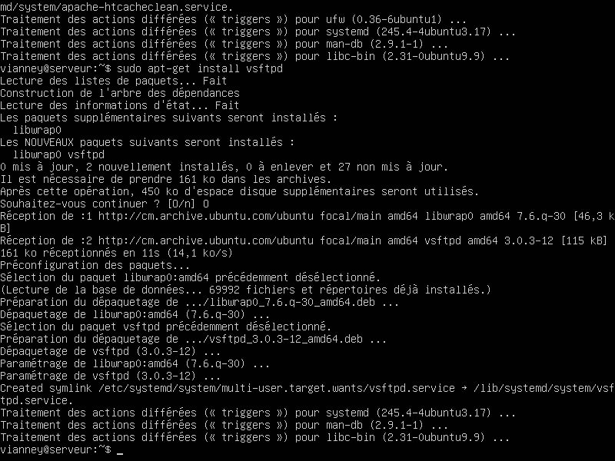

Question 2 : Vérifier que le serveur est installé

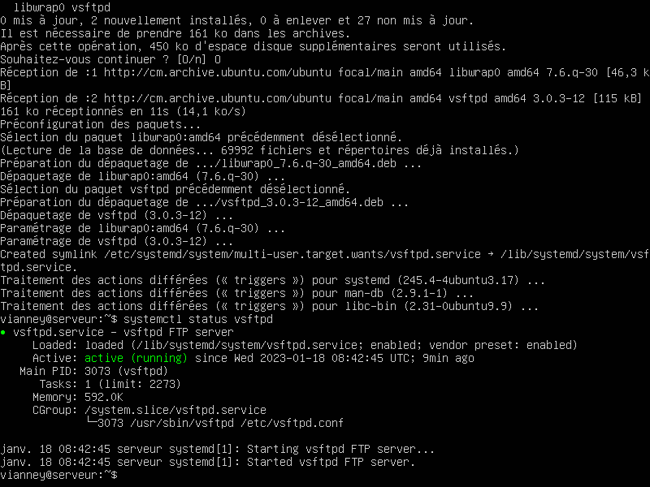

Question 3 : Tester une connexion vers le serveur vsFTPd installé

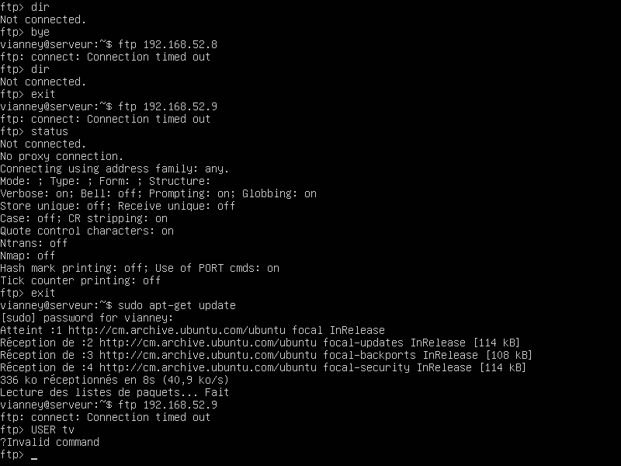

Question 4 : Configurer le serveur vsFTPd (en mode standalone) afin qu’il n’accepte que les connexions anonymes chrootées et en lecture seule. Il vous faudra l’indiquer dans la bannière d’accueil. On journalisera l’activité du serveur dans le fichier /var/log/vsftpd.log.

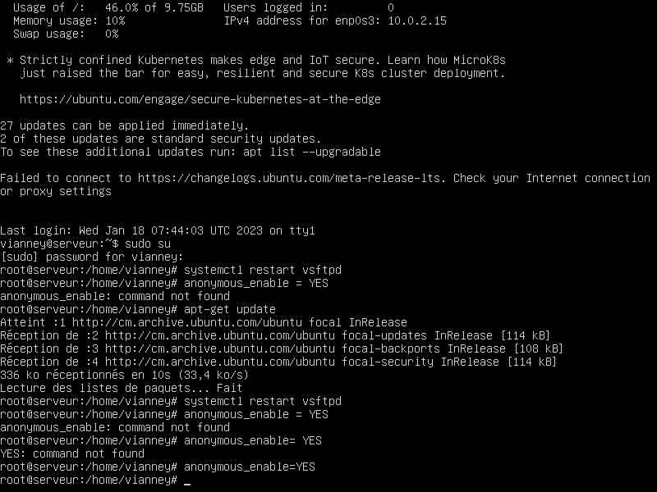

Question 5 : Créer un fichier de test téléchargeable anonymement (compte ftp) puis placez-le à la racine de votre serveur ftp.

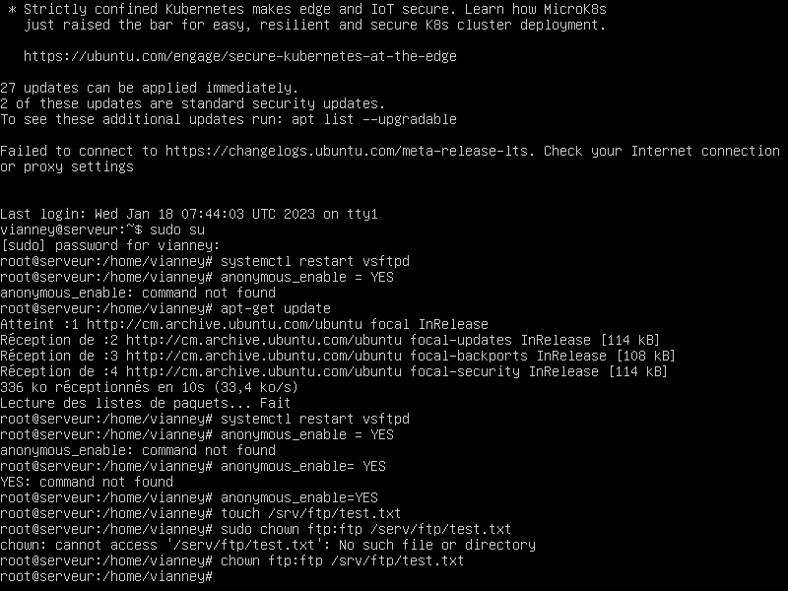

Question 6 : Tester.

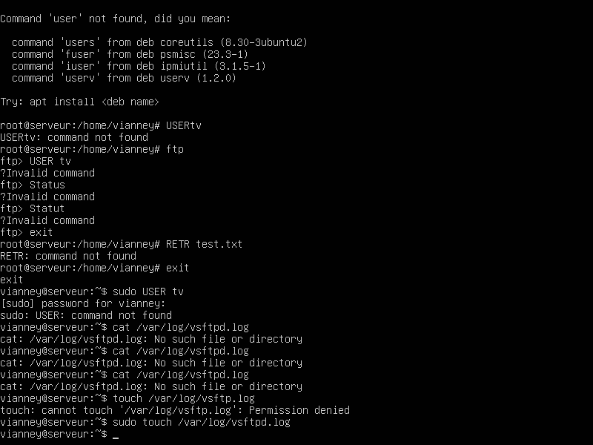

Question 7 : Configurer le serveur vsFTPd (en mode standalone) afin qu’il n’accepte que les connexions d’utilisateurs authentifiés (chrootées) et en lecture/écriture. Il vous faudra l’indiquer dans la bannière d’accueil. On journalisera toujours l’activité du serveur dans le fichier /var/log/vsftpd.log